JOSE MOISES DAVID AGUIRRE PEÑA 179786

Árbol-B+



Estructuras de datos avanzadas

Carlos Fernando Esponda Darlington

¿Qué es un árbol-b+?

Un árbol b+ es una estructura de datos de árbol que representa una colección de datos ordenados, el cual es multinivel, dinámico y con límite mínimo y máximo. Todas las claves se encuentran en las hojas (a diferencia de los árboles-B, en que las claves podían estar en las paginas intermedias) y por lo tanto cualquier camino desde la raíz hasta alguna de las claves tienen la misma longitud, nos ahorran mucho tiempo en las búsquedas a diferencia de los demás tipos de árboles vistos en clase. Como es un sistema de indexación también nos facilita usando punteros y haciendo que en el nivel de arriba sea m/2 donde m es la cantidad de elementos que tenemos en el nivel actual. Hay una clara diferencia entre un árbol b+ y un árbol avl, la cual es que el b+ siempre las hojas van a estar al mismo nivel.

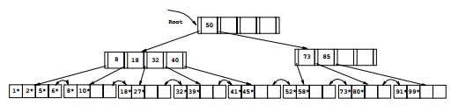

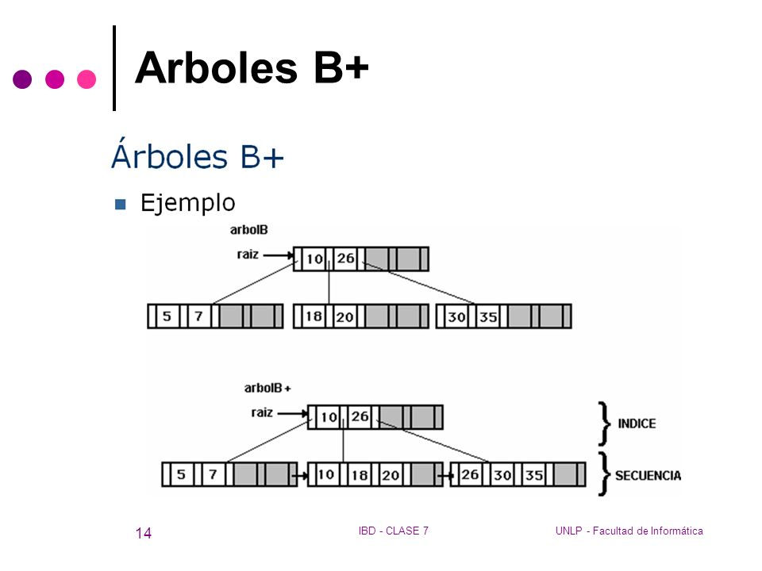

Características:

a) Cada página, excpto la raíz, tiene entre [m/2] y m descendientes

b) Cada página, excepto la raíz , contiene entre [m/2] –1 y m –1 elementos

c) La página raíz, o es hoja o tiene al menos 2 hijos

d) Las páginas hojas están todas al mismo nivel

e) Todas las claves se encuentran en las páginas hojas

f) Las claves de las páginas raíz e interiores se utilizan como índices

g) Las hojas están enlazadas

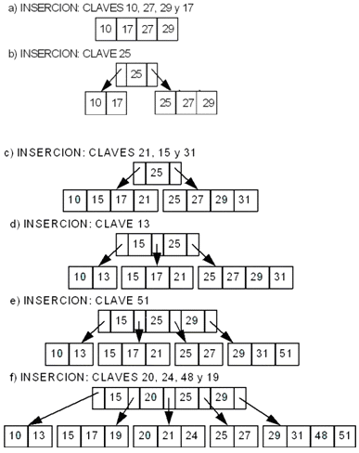

¿Para qué sirven?

Un árbol-b+ sirve para que la busqueda de datos de manera eficiente aunque no tanto como un árbol-b ya que el segundo no tiene que llegar al último nivel para encontrarlo,

son apropiados para trabajar estructuras de datos en memoria secundaria (discos duros, etc.) ya que tienden a minimizar la transferencia de I/O durante los procesos de búsqueda. Entre sus principales usuarios tenemos los sistemas de archivos y las bases de datos.

¿Dónde se usan?

-En discos duros los árboles b+ sirven para acelerar el proceso de busqueda ya que no usan todos los datos en primera instancia.

-En las bases de datos que son muy extensas y tambien nos sirven para poder buscar algo sin tener que recorrer todo y minimizando el tiempo ya que es un sistea de indexación.

-Lectura y sistemas de archivos, ya que facilitan y vuelven mas rapido el proceso de busqueda.

Bibliografía:

<https://es.quora.com/Qué-son-para-qué-sirven-y-dónde-se-usan-los-árboles-B>

<https://es.slideshare.net/neltherdaza/arboles-b-y-arboles-b>

<http://informatica.utem.cl/~mcast/ESDATOS/TADS/Ttema3(parte3).pdf>

<https://es.wikipedia.org/wiki/Árbol-B>

<http://decsai.ugr.es/~jfv/ed1/tedi/cdrom/docs/arb_B3.htm>

<https://estructurasite.wordpress.com/arbol-b-3/>